GIBANJE 5. – 6. RAZREDA ( 6.4.2020 – 10.4.2020 )

Za nami so že trije tedni dela na domu. Kot kaže bomo s takšnim delom nadaljevali še kakšen teden. Da bomo lahko videli ali smo dovolj aktivni, bomo ta teden spremljali delovanje našega srca.
Kot vemo, je srce mišična črpalka, ki črpa kri po našem telesu. Srčni utrip pa je ritmično krčenje in sproščanje srče mišice. Frekvenca srčnega utripa pa pomeni število udarcev srca v eni minuti.
Kako izmerimo srčni utrip

· ROČNO: drugi, tretji in četrti prst leve roke položimo tik nad palčno stran desnega zapestja (kjer leži koželjnična arterija) ali ob mišico na vratu (kjer leži vratna arterija). Število utripov/minuto dobimo tako, da ob tipanju utripajoče arterije štejemo število udarcev – 2 načina:
a) pri večji intenzivnosti vadbe merimo 6 sekund in dobljeni rezultat pomnožimo z 10;

b) pri manjši intenzivnosti vadbe merimo 15 sekund in dobljeni rezultat pomnožimo s 4.
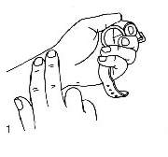
· Z MERILCEM SRČNEGA UTRIPA: število udarcev odčitamo na monitorju. Krivuljo gibanja srčne frekvence lahko prikažemo tudi grafično.

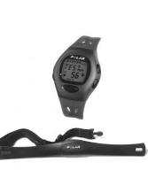

KAKO IZRAČUNAMO STOPNJO NAPORA MED ŠPORTNO VADBO

Frekvenca srčnega utripa v mirovanju (FSUmir) je najprimerneje izmeriti zjutraj v postelji takoj po bujenju. Priporočljivo je, da ga merite več dni zapored. Mi si jo bomo merili tri dni.

Največjo frekvenco srca (FSU max) bomo izračunali po naslednji formuli FSU max = 210 - (0.5 x tvoja starost).

Frekvenco srčnega utripa med vadbo ( FSUmed vadbo) izmerimo takoj po končani posamezni vaji.

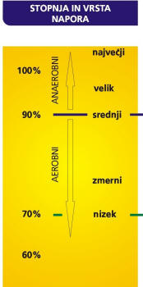
Stopnjo napora na osnovi podatkov o frekvenci srčnega utripa je mogoče izračunati po naslednji formuli:

% napora = (FSUmed vadbo – FSUmir) / ( FSUmax – FSUmir)

Primer:

Izmeri srčni utrip v mirovanju: _1.___2.___3.

FSU mir = 1. dan+2. dan+3. dan
3

Izračunaj največji srčni utrip : __________________

Srčni utrip med vadbo: ______________________

Izračunaj stopnjo napora glede na dobljene vrednosti po zgornji formuli:

% napora = (FSUmed vadbo – FSUmir) / ( FSUmax – FSUmir)

% napora = kakšen napor predstavlja vadba za naše telo.
FSU med vadbo = frekvenca srčnega utripa med vadbo.
FSU max = frekvenca srčnega utripa maksimalna.

